**סמל מוסד - 270538**

**פרוייקט גמר**

**הנדסאי חשמל-אלקטרוניקה**

**בהתמחות:** מערכות אלקטרוניות

**הנושא: כלי נגינה דיגיטלי בטכנולוגית** **.IOT**

**מנחה הפרוייקט : _________________________­__­_____**

**המגישים:**

שם: ליהי יהודית טל ת.ז. 325059715

שם: נועה חפצדה ת.ז. 322451998

תאריך ההגשה: _______________________________________________

תוכן העניינים

דף הצהרת הסטודנט ואישור המנחה : - 3 -

הבעת תודה - 4 -

**הצעת נושא לפרוייקט** - 5 -

הקדמה ומבוא - 9 -

רכיבים ופרוטוקולים פרק 2 - 10 -

בקר ESP - 10 -

בקר FPGA - 13 -

Ultrasonic Module HC-SR04 - 14 -

UDA1334ATS DAC - 16 -

LM386 Audio Power Amplifier Module - 19 -

Speaker G - 23 -

IR LED - IR333-A - 24 -

IR PHOTOTRANSISTOR - 27 -

RGB LED Ring 24 Bits LEDs WS2812 5050 RGB - 29 -

פרוטוקול NRZ - 30 -

פרוטוקול RS232-Recommended Standard 232 - 31 -

WIFI פרוטוקול - 32 -

מעגלים חשמליים פרק 3 - 33 -

חיבור חיישן HC-SR04 לאלטרה - 33 -

חיבור 10 IR LED ו10 PHOTOTRANSISTOR לאלטרה - 34 -

חיבור הESP לאלטרה - 35 -

חיבור האלטרה למגבר ולרמקול - 36 -

חיבור האלטרה לRGB LED Ring 24 Bits LEDs WS2812 5050 RGB - 37 -

יומן עבודה - 38 -

# דף הצהרת הסטודנט ואישור המנחה :

**הצהרת הסטודנטים**אני נועה חפצדה ת.ז. 322451998  
אני ליהי יהודית טל ת.ז. 325059715

החתום מטה, מצהיר בזאת שכל עבודת הפרוייקט המוגשת בחוברת זו הינה פרי עבודתי בלבד, על בסיס הנחייתו של המנחה ותוך הסתמכות על מקורות הידע והמידע האחרים המצוינים בביליוגרפיה המובאת בסיום חוברת זו.  
  
אני מודע לאחריות שהנני מקבל על עצמי ע"י חתימתי על הצהרה זו שכל הנאמר בה הינה אמת ורק אמת.

_________ ________  
 (חתימת מגישי החוברת)

**אישור המנחה**הריני מאשר הגשת החוברת להערכה ________________  
 (חתימת המנחה)

# הבעת תודה

**המכללה האיזורית כנרת בעמק הירדן**

**סמל המוסד - 270538**

# **הצעת נושא לפרוייקט**

**למילוי חלקי של הדרישות לקבלת**

**תואר הנדסאי במגמת חשמל-אלקטרוניקה**

**בהתמחות** מערכות אלקטרוניות

**שם הנושא: כלי נגינה דיגיטלי בטכנולוגית**

**.IOT**

**שם המנחה:** חברבר אייל, תואר: A.M + E.P

בהתייחס לנאמר בחוברת "פרוייקט ועבודת גמר במסלול על-תיכוני (כיתות י"ג-י"ד) במגמת

חשמל-אלקטרוניקה (תמוז התשנ"ד - יוני 1994)".

אופי הפרוייקט הוא : תכנון ופיתוח מערכת המשלבת חומרה , תוכנה ודגם ,ע"פ הנאמר בפרק ד', סעיף .2.4

תאריך הגשת ההצעה __תשפ"ד ____ חתימת המנחה _________________________

שם מרכז המגמה : חברבר אייל חתימת המרכז וחותמת המכללה ___________

הצהרת הסטודנט: לאחר שעיינתי בחוברת נוהלי ביצוע של עבודות גמר/פרוייקטים לטכנאים

ולהנדסאים ובהצעה ולאחר הסברי המנחה, הנני מאשר בזאת שההצעה על כל חלקיה, מובנת לי

ומחייבת אותי.

|  |  |  |  |  |  |  |
| --- | --- | --- | --- | --- | --- | --- |
| תאריך | חתימת הסטודנט | טלפון | כתובת | ת.ז 9 ספרות | שם התלמיד |  |
| 21.6.23 |  | 0523977029 | בית עריף 60 | 322451998 | נועה כהן חפצדה | סטודנט א' |
| 21.6.23 |  | 0503377918 | יסוד המעלה השזיף | 325059715 | ליהי יהודית טל | סטודנט ב' |

**תאור הנושא**

כלי נגינה דיגיטלי בדימוי סינטיסייזר, בעל 2 שטחי קליטה שונים אשר מאפשרים

למשתמש לנגן מבלי לגעת: שטח קליטה אינפרא אדום )קולט ומשדר( אשר מזהה את

מיקום העצם באזור הקליטה, ואזור קליטה חיישן מרחק בדימוי טרמין השולט על

עוצמת הקול. תפקידה של המערכת: להפיק מוזיקה באופן דיגיטלי בצורה חדשנית

ונוחה.

המערכת תפיק ותשמיע סוגי צלילים הרמונים שונים דרך רמקול, התאמת/כיוונון  הצלילים יעשה על ידי המשתמש באתר.

**שפות תכנות:**

1. תכנות בשפת HTML CSS JS
2. תכנות ESP32 בשפת C בסביבת VISUAL CODE PIO
3. תכנון והקמה של שרת FIREBASE בסביבת פיתוח הענן של גוגל.
4. תכנות FPGA בשפת VHDL.

**מפרט טכני:**

1. ESP32-S DUALCORE
2. MAX10 FPGA
3. גביש CRYSTAL 50Mhz
4. מייצב מתח 7805
5. LM386 Audio Power Amplifier Module
6. RGB LED Ring 24 Bits LEDs WS2812 5050 RGB
7. רמקול קטן
8. Ultrasonic Module HC-SR04
9. IR PHOTOTRANSISTOR
10. IR LED
11. UDA1334ATS DAC

**פירוט הדרישות מהמבצעים:**

1. כתיבת ספר פרויקט הכולל מרכיבי חומרה, תוכנה, תקלות, תיעוד תהליך ורפלקציה .
2. תכנות בקר esp32 .
3. תכנות תכנון היררכי מורכב בשפת VHDL.
4. הכרה, תכנות ושימוש בפרוטוקול RS232 לטובת תקשורת בין הבקרים .
5. הכרת פרוטוקולי תקשורת של רכיבי הפרויקט ואופן פעולתם .
6. . FIREBASE הקמת שרת
7. תכנות אפליקציה יעודית בשפת HTML CSS JS.

**סטודנט א' + סטודנט ב': מחויבים לעשות ולדעת הכל (אין חלוקת ידע) .**

2

**ביבליוגרפיה עיקרית:**

<https://www.handasiya.co.il/irphototransistorandled> - משדר ומקלט אינפרא אדום .1

- LM386 Low Voltage Audio Power Amplifier.2

[https://www.ti.com/lit/ds/symlink/lm386.pdf?ts=1686989239169&ref_url=https%253A%252](https://www.ti.com/lit/ds/symlink/lm386.pdf?ts=1686989239169&ref_url=https%253A%252F%252Fwww.ti.com%252Fproduct%252FLM386%253FkeyMatch%253DLM386%2526tisearch%253Dsearch-everything%2526usecase%253DGPN)

[F%252Fwww.ti.com%252Fproduct%252FLM386%253FkeyMatch%253DLM386%2526tise](https://www.ti.com/lit/ds/symlink/lm386.pdf?ts=1686989239169&ref_url=https%253A%252F%252Fwww.ti.com%252Fproduct%252FLM386%253FkeyMatch%253DLM386%2526tisearch%253Dsearch-everything%2526usecase%253DGPN)   [arch%253Dsearch-everything%2526usecase%253DGPN](https://www.ti.com/lit/ds/symlink/lm386.pdf?ts=1686989239169&ref_url=https%253A%252F%252Fwww.ti.com%252Fproduct%252FLM386%253FkeyMatch%253DLM386%2526tisearch%253Dsearch-everything%2526usecase%253DGPN)

**נספחים:**

נספח א': תרשים מלבנים של המערכת.

**החלטת הצוות המאשר: ____________________________________________________________________**

**.____________________________________________**

**________________________** **________________________**

תאריך שם וחתימת ראש הצוות המאשר

3

**נספח א' : תרשים מלבנים של המערכת**

4

# הקדמה ומבוא

# רכיבים ופרוטוקולים פרק 2

## בקר ESP

**תמונת רכיב:**

ESP32 הוא מיקרו בקר מבית חברת Espressif Systems עם יכולות תקשורת Wi-fi ו-bluetooth מובנות. מטרתו, בדומה למיקרו בקרים אחרים, הוא שליטה על מערכות מוטמעות (embedded) בסביבות ביתיות ותעשייתיות כאחד. שימושים שונים שלו יכולים להיות, לדוגמא: רובוטים, מערכות הכוללות מנועים, חיישנים ועוד.

הבקר מקבל קוד שנצרב עליו, בשפת C או python, ומריץ אותו בלולאה אינסופית תוך שימוש בהדקי ה-input/output שלו במקרה הצורך. הבקר מריץ את הקוד על מעבד Tensilica Xtensa 32-bit LX6 המכיל שתי ליבות ורץ במהירות שעון של 240MHz.

בפרויקט זה נשתמש ב-ESP32 כדי לתקשר בין בקר ה-altera לבין שרת ה-firebase שלנו.

**מתח כניסה -** 3.3V, מינימום 2.8V מקסימום 3.6V

 -40 - 125C **:טווח טמפרטורה פעיל**

ל-ESP32 יש 36 הדקי כניסה/יציאה ולחלקם יש מאפיינים מיוחדים על הבקר. על המיקרו בקר בו אנחנו נשתמש בפרויקט זה, ESP32 devkit v1, יש 30 הדקים (15 מכל צד) ומתוכם 25 הם הדקים מסוג GPIO.

|  |  |
| --- | --- |
| **שם הרגל** | **הסבר / מאפיינים מיוחדים** |
| **GPIO1** | כניסת IO רגילה |
| **GPIO2** | מחובר ל-ADC, רגל רגישה לשינויים נמוכים, יכול "להעיר" את הבקר מ-deep sleep |
| **GPIO3** | כניסת IO רגילה |
| **GPIO4** | מחובר ל-ADC, רגל רגישה לשינויים נמוכים, יכול "להעיר" את הבקר מ-deep sleep |
| **GPIO5** | כניסת IO רגילה |
| **GPIO12** | מחובר ל-ADC, רגל רגישה לשינויים נמוכים, יכול "להעיר" את הבקר מ-deep sleep |
| **GPIO13** | מחובר ל-ADC, רגל רגישה לשינויים נמוכים, יכול "להעיר" את הבקר מ-deep sleep |
| **GPIO14** | מחובר ל-ADC, רגל רגישה לשינויים נמוכים, יכול "להעיר" את הבקר מ-deep sleep |
| **GPIO15** | מחובר ל-ADC, רגל רגישה לשינויים נמוכים, יכול "להעיר" את הבקר מ-deep sleep |
| **GPIO16** | כניסת IO רגילה |
| **GPIO17** | כניסת IO רגילה |
| **GPIO18** | כניסת IO רגילה |
| **GPIO19** | כניסת IO רגילה |
| **GPIO21** | כניסת IO רגילה |
| **GPIO22** | כניסת IO רגילה |
| **GPIO23** | כניסת IO רגילה |
| **GPIO25** | מחובר ל-ADC ול-DAC, יכול "להעיר" את הבקר מ-deep sleep |
| **GPIO26** | מחובר ל-ADC ול-DAC, יכול "להעיר" את הבקר מ-deep sleep |
| **GPIO27** | מחובר ל-ADC, רגל רגישה לשינויים נמוכים, יכול "להעיר" את הבקר מ-deep sleep |
| **GPIO32** | מחובר ל-ADC, רגל רגישה לשינויים נמוכים, יכול "להעיר" את הבקר מ-deep sleep |
| **GPIO33** | מחובר ל-ADC, רגל רגישה לשינויים נמוכים, יכול "להעיר" את הבקר מ-deep sleep |
| **GPIO34** | רגל כניסה בלבד, מחובר ל-ADC, רגל רגישה לשינויים נמוכים |
| **GPIO35** | רגל כניסה בלבד, מחובר ל-ADC, רגל רגישה לשינויים נמוכים |
| **GPIO36** | רגל כניסה בלבד, מחובר ל-ADC, רגל רגישה לשינויים נמוכים |
| **GPIO39** | רגל כניסה בלבד, מחובר ל-ADC, רגל רגישה לשינויים נמוכים |
| **GND** | אדמה |
| **GND** | אדמה |
| **3.3V** | יציאת מתח 3.3V |
| **VIN** | כניסת מתח עד 15V |

בנוסף, יש הדקים המשויכים לסוגי תקשורת מסוימים:

**UART0:**

GPIO3 - RX

GPIO1 - TX

**UART1:**

GPIO9 - RX

GPIO10 - TX

**UART2:**

GPIO16 - RX

GPIO17 - TX

**I2C:**

GPIO21 - SDA

GPIO22 - SCL

SPI:

|  |  |  |  |  |
| --- | --- | --- | --- | --- |
| SPI | MOSI | MISO | CLK | CS |
| VSPI | GPIO23 | GPIO19 | GPIO18 | GPIO5 |
| HSPI | GPIO13 | GPIO12 | GPIO14 | GPIO15 |

תרשים מלבנים של ה-ESP32:

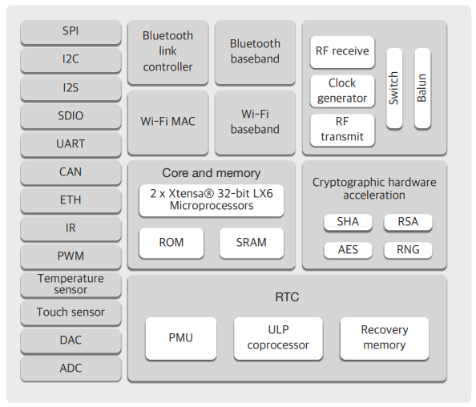

**מושגים נלווים:**

**מעבד:** מרכז החישובים של הבקר, משמש להרצת הקוד בזמן אמת.

**GPIO - General Purpose Input Output:** הדקים כלליים היכולים לשמש לתקשורת עם רכיבים חיצוניים כגון: חיישנים, מנועים, כפתורים ועוד.

## בקר FPGA

לוח DE10-Lite משמש בקורסים אוניברסיטאיים ובמסגרות חינוכיות כדי ללמד עיצוב דיגיטלי, ארכיטקטורת מחשבים ותכנות, האופי הניתן להגדרה מחדש של FPGAs מאפשר גם לחוקרים ומהנדסים המשתמשים בלוח DE10-Lite כדי לבחון אבטיפוסים, בדיקת מעגלים ואלגוריתמים דיגיטליים חדשים. האופי הניתן להגדרה מחדש של FPGAs מאפשר ניסויים מהירים, היכולת לעצב מעגל על ידי חיבור אלמנטים לוגיים שונים הנמצאים בתוך הרכיב, כגון שערים, פליפלופים ומרבבים, באמצעות שפת תיאור חומרה כמו VHDL או Verilog, מה שהופך אותו למתאים לחקר רעיונות חדשים.

|  |  |
| --- | --- |
| הסבר/מאפיינים מיוחדים | שם הרגל |
|  | RLED[0] |
|  | RLED[1] |
|  | RLED[2] |
|  | RLED[3] |
|  | RLED[4] |
|  | RLED[5] |
|  | RLED[6] |
|  | RLED[7] |
|  | RLED[8] |
|  | RLED[9] |

**מבנה פנימי של הרכיב ועקרון פעולתו - שרטוט והסבר:**

**ערכים חשמליים מתוך דפי נתונים - מתח, זרם, הספק, תדר וכו':**

**גרפים ואופיינים (שרטוטים)**

**הסבר מושגים נלווים:**

**הסבר תופעות פיזיקליות הקשורות לרכיב:**

**יתרונות:**

**חסרונות:**

## Ultrasonic Module HC-SR04

עקרון פעולתהרכיב HC-SR04 היא למדוד מרחק בינו לבין האובייקט הנמצא מולו, משמש תפקיד במנוף המיועד להרמת גופים כבדים, כציוד מכני הנדסי, חיישן מפלס מים ואפילו כחיישן חניה.

הרכיב עושה את ייעודו בעזרת גלי קול, הוא משדר גלי קול בתדר הנקרא

אולטרא-סוני שמעל לקיבולת השמיעה האנושית (20,000Hz+) ,

 גלי הקול משתרעים לעד כ- 400(cm).

HC-SR04 מורכב מלוח מודפס, ישנם שני גלילים כסופים, גליל

אחד בתפקיד ה-transmitter שמשמש כמשדר (רמקול) מסומן

באות T והשני ה - receiver משמש כמיקרופון מסומן באות R,

בצידו האחורי של הלוח ישנם גוקים שאחראים על שידור

וקליטת אותות. בחזית החיישן ישנם 4 פינים המשמשים לחיבור:

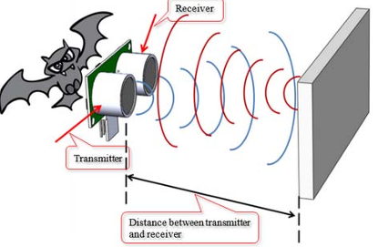

**GND-** ערכה- רגל שמתחברת לאדמה

**ECHO-** מייצר דופק כאשר

  האות המוחזר מתקבל

**VCC-** עבור אספקת מתח

**TRIG-** רגל קלט המקבלת אות TTL,

 ושולחת גלי קול

כדי להתחיל מדידה, נשלח אות ראשוני TTL באורך 10 מיקרו שניות לרגל ה-Trigger , וכתוצאה, ישלחו גלי קול אולטראסוניים מה-transmitter המורכבים מ-8 מחזורים של גל מרובע בתדר 40 קילו הרץ.

ברגע שידור הגלים המערכת נכנסת למצב קליטה, "סטופר" מופעל, מתחיל לספור פרק זמן מקסימלי למרחק של 3 מטרים.

בתוך המיקרופון R יש גביש פיאזואלקטרי שמתרגם רעידות או כח שמופעל עליו למתח, מה שמאפשר לחיישן למדוד את הנתונים הנדרשים לחישוב מרחק האובייקט.

במידה והגלים חוזרים לחיישן R לאחר פגיעה באובייקט שבתווח - נעצר "הסטופר" והנתונים שנאספו מוצבים במשוואת התנועה במהירות קבועה, ונקבל את המרחק בין החיישן לאובייקט.

במידה והאות לא מגיע בחזרה המעגל ימתין פרק זמן מקסימלי למרחק של 3 מטרים.

הגלים האולטראסוניים הנשלחים מ-T, משתרעים בזווית אפקטיבית למדידה של

כ- 30 מעלות (לצורך דיוק 15 מעלות ימינה ושמאלה ומעלה מטה תלוי במיקום החיישן).

גלי הקול נעים באוויר במהירות הקול (343 מטר לשניה). מהירות קבועה,

ולכן חישוב המרחק נובע מתוך הקשר שמרחק שווה למכפלת המהירות בזמן

שלקח לעבור את המרחק.

אם נמיר את הגדלים לאותן יחידות מידה נראה שהקול עובר סנטימטר

אחד בפרק זמן של 29.15 מיקרו שניה, ונקבל את הקשר הבא המתאר

את המרחק ביחידות של סנטימטר:

**TTL -** דופק קצר של 10uS המסופק לכניסת הדק הטריגר כדי להתחיל את שליחת גלי הקול, פרץ של 8 מחזורים של אולטרסאונד ב-40 קילו-הרץ  שיקלטו על ידי כניסת ה-Echo.

**גביש פיאזואלקטרי:** גביש הנמצא במיקרופון ( receiver ) מתרגם רעידות לחץ או כוח

מכני המופעל עליו למתח.

## UDA1334ATS DAC

DAC זה ראשי תיבות של ממיר מדיגיטל לאנלוג (Digital to Analog Converter).מודל זה מיוצר על ידי חברת NXP יכול לשמש בכל מכשיר שיודע לקבל קבצים דיגיטליים, ולהפוך אותם לסאונד.

מאחר והאוזניים שלנו לא יכולות לשמוע קבצים דיגיטליים, הקבצים האלה עוברים המרה לגלים אנלוגיים כדי שהאוזן תוכל לקלוט אותם, בכל מחשב, טלויזיה, סמארטפון יש DAC (המוכר ככרטיס קול ).

UDA1334ATS קולט נתוני אודיו דיגיטליים בצורה של מספרים בינאריים (בדרך כלל בפורמט 16 או 24 סיביות) וממיר אותם למתח אנלוגי שניתן להשתמש בו כדי להניע רמקול או אוזניות. כך זה עובד:

קלט דיגיטלי: נתוני אודיו דיגיטליים מסופקים ל-DAC, באמצעות שני פורמטים שונים של נתונים טוריים ממשק I2S ו-LSB MSB. נתונים אלה כוללים מידע על האמפליטודה והתזמון של אות השמע.

**+** בתקשורת אודיו דיגיטלית I2S,

אודיו מחולק למילים, כאשר כל

מילה מייצגת דגימת אודיו אחת

(דגימת אודיו אחת היא למשל,

 16 סיביות, 24 סיביות).

הסבר על האותות בתקשורת I2C Inter-IC Sound:

**SCK**(שעון טורי): אות זה מספק את השעון להעברת הנתונים, ומבטיח שסיביות נתונים נדגמות בזמנים הנכונים.

**WS**(בחירת מילים): אות זה מציין אם הנתונים הנוכחיים עבור ערוץ השמע השמאלי או הימני ומסמן את ההתחלה של מילת שמע חדשה.

**SD**(נתונים סדרתיים): נתוני האודיו בפועל המועברים באופן סדרתי.

המרה דיגיטלית לאנלוגית: שבב ה-DAC מעבד את הנתונים הדיגיטליים וממיר אותם למתח אנלוגי בעזרת, DSD , PCM PLL. שימוש בממיר דיגיטלי לאנלוגי שמתרגם את הנתונים הבינאריים לאות חשמלי רציף היוצר את צורת גל האודיו.

פלט אנלוגי: המתח האנלוגי נשלח לאחר מכן למגבר, מה שמגביר את האות לרמה המתאימה להנעת רמקולים או אוזניות. האות האנלוגי המוגבר הזה הוא מה שאנו שומעים כשמע.

לולאת נעילת פאזה (PLL Phase-Locked Loop) היא מעגל רב תכליתי המשמש בהפחתת הפרעות אלקטרומגנטיות חיצוניות, הגברה, הפקת אותות, סנכרון אותות ,במיקרו-בקרים משמשים כדי להתאים את תדרי אות השעון. זה מאפשר לחלקי מיקרו-בקר מסוימים לפעול מהר יותר מאחרים.

לולאות אלה הן מערכות המורכבות מרכיבים אנלוגיים ודיגיטליים כאחד. הם משמשים להפקת אות פלט שתדירותו (או של אות הנגזר ממנו) מסונכרנת (או נעולה) לזה של הקלט.

לולאת נעילת פאזה מובנת ב-UDA1334ATS DAC עם שני מצבי פעולה נפרדים. ב"מצב אודיו", היא מחוללת מחדש את שעון המערכת על סמך אות ה-Word Select כדי להמיר לשמע מדויק. ב"מצב וידאו", היא מייצרת שעון מערכת הנקשר (מסתנכרן) לאות האודיו התואם לתדרי דגימות האודיו, גמישות זו מאפשרת ל-DAC להסתגל לסוגים שונים של מקורות שמע ולשמור על התזמון הדרוש לעיבוד שמע מדויק.תמונה שמכילה טקסט, גופן, צילום מסך, מספר

**PCM** (Pulse Code Modulation) סנכרון התדר והפאזה של אות המוצא עם אות הקלט.

זה מבטיח אות אודיו אנאלוגי מדויק ויציב.

## תמונה שמכילה הנדסת חשמל, רכיב מעגל חשמלי, רכיב חשמלי, מעגל חשמלי התיאור נוצר באופן אוטומטיLM386 Audio Power Amplifier Module

LM386הוא מגבר אודיו במתח נמוך שמטרתו היא להגביר את הסאונד שניתן ממיקרופון או בקר.

משתמשים בו במערכות רדיו, רמקולים, זמזמים, מכשירי מוזיקה ועוד.

**ערכים חשמליים מתוך דפי נתונים - מתח, זרם, הספק, תדר וכו':**

**מתח:** 5V-12V

**זרם:** 4mA

**הגבר המתח**: 20, אך יכול להגיע עד ל200 באמצעות נגד וקבל או רק קבל בין רגל 1 לרגל 8.

עומס: Ω4 – Ω32

הספק:125mW

תדר - 1kHz

יש למגבר רעש של 0.2%

**רגל 1 ו8 - GAIN בקרת ההגבר:** ההגבר מוגדר פנימית ל-20, אך אפשר להגדיל אותו עד ל200 באמצעות חיבור בין שני הרגליים לקבל או לקבל ונגד, אפשר לכוון את ההגבר לכל ערך על ידי שימוש בקבלים המתאימים.

**רגל 2 - input- :** רגל זו היא הכניסה השלילית למגבר והוא מחובר לאדמה.

**רגל 3 - input+ :** רגל זו היא הכניסה החיובית שבו נכנס אות הקול למגבר.

**רגל 4 - ground:** רגל זו מחוברת לאדמה.

**רגל 5 - Vout:** רגל זו היא הפלט, מפה יוצא אות הקול המוגבר.

**רגל 6 - Vs:** רגל זו מחוברת למקור חיצוני המפעיל את הרכיב, על מנת שהרכיב יופעל צריך לחבר מקור חיצוני בעל בעל 5V - 12V.

**רגל 7 - Bypass:** רגל זאת משמשת לחיבור קבל מסוג Bypass ומטרתו היא לסנן את הזרם החילופין מהזרם הישר היוצא מהמעגל.

**הסבר מושגים נלווים:**

**Gain -** היכולת של מעגל להגדיל את ההגבר של אות מהכניסה ליציאה על ידי הוספת אנרגיה ממקור חיצוני.

**קבל Bypass -** קבל שמטרתו לסנן זרם חילופין מזרם ישר. הקבל מבצע זאת בכך שהוא מחובר בין רגל ה-Bypass לאדמה. זרם חילופין "רואה" את קבל ה-Bypass בתור קצר, וממשיך לאדמה, והזרם הישר "רואה" את הקבל כנתק והוא לא מחובר לאדמה.תמונה שמכילה תרשים, טקסט, תוכנית, שרטוט טכני
ברמת מהימנות בינוניתSpeaker GF0771

הרמקול תפקידו להגביר ולהמיר אותות חשמליים שנכנסים אליו לגלי קול, הרמקול מיועד לשימוש במערכות סטריאו ובמערכות שמע: טלוויזיה ועוד.

**הספק:** 1w - 2w

**התנגדות:** 8Ω ברכיב טיפוסי (6.8Ω - 9.2Ω)

**מתח כניסה מקסימלי:** 2.82v

**תדר:** 216Hz - 324Hz

**דציבלים:** 89db - 95db

בתוך הרמקול יש סליל שנע על ידי מגנט שנמצא בצד האחורי של הרמקול, הסליל מרעיד קונוס שעליו חומר פלסטי דק, שרועד בחוזקה לפי האותות החשמליים שמייצגים את האותות המוסיקליים וכך מוציא את הקול מהרמקול.

תנועת הקונוס גורמת לרעידות באוויר והמחזוריות של הרעידות היא שיוצרת את גלי הקול. ועל מנת שהקול יוגבר יותר הרעידות צריכות להיות יותר חזקות.

## IR LED - IR333-A

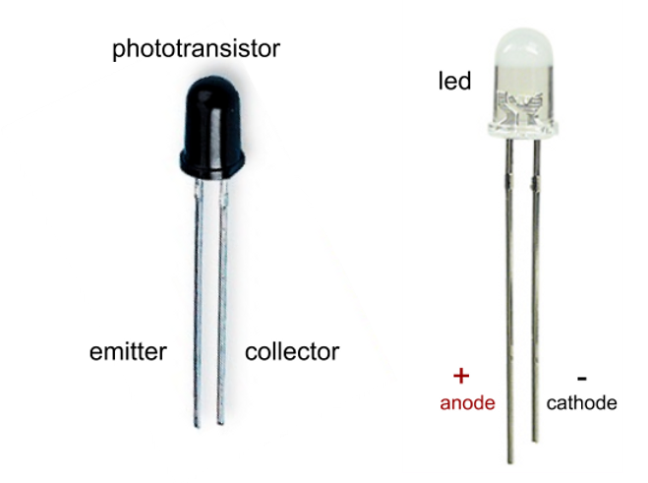

משדר אינפרא אדום light emitting diode infra - red הוא נורת לד פשוטה המפיקה אור באורך גל שאינו נראה בעיני העיניים שלנו ונקרא אור אינפרא אדום.

כל גוף שפולט חום פולט אור אינפרא אדום.

לאינפרא אדום יש את אותם תכונות כמו לכל אור נראה.

הלד פועל כמו לד רגיל ובנוי מדיודה המאפשרת מעבר זרם רק מכיוון אחד.

הלד צורך זרם של 20mA ומתח של 3V .

לנורה לד זו יש תווך של פליטת אור של 20 עד 60 מעלות.

**ל - IR lED יש 2 הדקים:**

קתודה: מחוברת להדק השלילי (הרגל הקצרה)

**משתמשים ברכיב זה** הרבה בשימוש ביתי: שלטים למזגן, טלוויזיה, לרמקול ועוד. בנוסף משתמשים ברכיב זה במצלמות ראיית לילה ויום.

שני הרכיבים נמצאים במרחק מסוים אחד מהשני, כאשר אור אינפרא אדום מהמשדר נקלט במקלט הוא גורם לשינוי בהתנגדות של המקלט בהתאם לכמות האור.

אינפרא אדום היא קרינה אלקטרומגנטית, אורך הגל שלו ארוך מזה של האור הנראה אך קצר מזה של קרינת המיקרוגל. תדירותה של גל האינפרא האדום יורדת מתחת לתדירותה של גל האור האדום.

קרינת האינפרא אדום היא חלק מהספקטרום האלקטרומגנטי.

העין האנושית לא מסוגלת לראות את החלק הזה של הספקטרום, ואפשר להרגיש את החום שקרינה זו פולטת.

את האינפרא אדום אפשר לחלק לשלושה אזורים המבוססים על אורך הגל של קרינה זו:

**אינפרא אדום קרוב** 0.75μm - 1.5μm

**אינפרא אדום בינוני** 1.5μm- 5.6μm

**אינפרא אדום רחוק** 5.6μm - 100μm

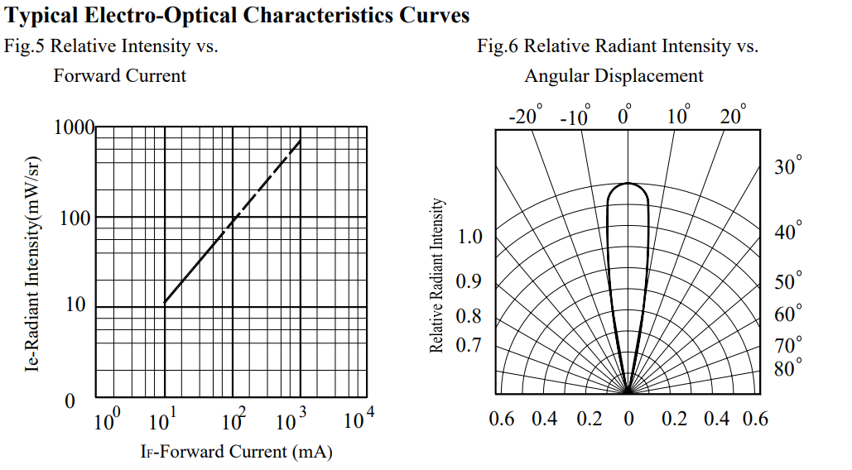

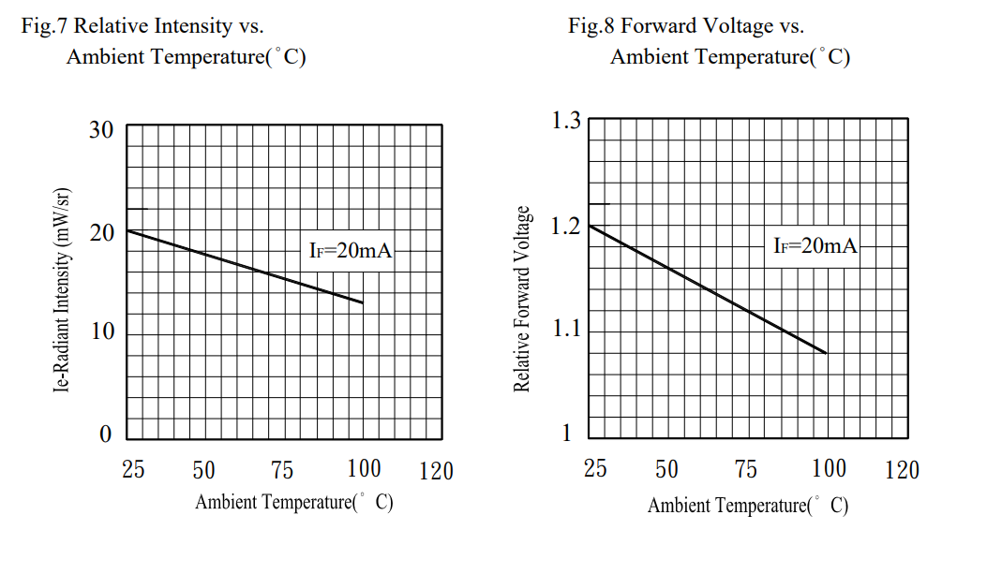

## IR PHOTOTRANSISTOR



**שימושים ויעודים שונים של הרכיב (ללא קשר לפרויקט):**

הפוטו-טרנזיסטור משמש כגלאי אור ומטרתו להמיר אור להתנגדות חשמלית ומה שמאפיין אותו הוא המהירות נפילה שלו ומהירות התגובה שלו וכך הוא מבדיל את עצמו מאחרים (פוטורזיסטור, פוטו-דיודה).

בטמפרטורה של 25 מעלות המהירות תגובה והנפילה שלו היא 7μ.

**משתמשים ברכיב זה** הרבה בשימוש ביתי: שלטים למזגן, טלוויזיה, לרמקול ועוד.

בתוך הפוטו-טרנזיסטור מושקע אור, והשינוי בהתנגדות החשמלית באה לידי ביטוי בעוצמת מתח המוצא של הרכיב בקריאת האות מהבקר.

בפוטו -טרנזיסטור נעשה שימוש בחומר מוליך למחצה בצומת PN.

**הספק מבוזבז:** הוא מקסימום של 100mW

לפוטו-טרנזיסטור יש 2 הדקים:

**רגל ה- emitter:** רגל היציאה, אפשר לחבר אליו עד 5V

**רגל ה - collector:** רגל הכניסה, אפשר לחבר אליו עד 30V

**מושגים נלווים:**

**מהירות נפילה:** מושג המתאר את כמות הזמן שלוקח למכשיר הקולט לחזור למצב הרגיל שלו לאחר חשיפת אור.

## תמונה שמכילה עיגול, צבעוני, אומנות, אביזר אופנה התיאור נוצר באופן אוטומטיRGB LED Ring 24 Bits LEDs WS2812 5050 RGB

טבעת לדים צבעונית של 24 סיביות מורכבת מרכיב שנקרא WS2812.

WS2812 הוא שבב בקרה חכם שבו משולב שבב RGB. הוא משתמש בפרוטוקול NRZ בלבד, ולאחר איפוס ההפעלה של הפיקסל מתוך כניסת הDIN הפיקסל הראשון אוסף נתונים של 24 סיביות ואז נשלח לבקרת הרכיב הפנימי, ולאחר מכן נשלח עוד פיקסל וכן הלאה.

לרכיב זה יש טכנולוגיית שידור Ping, מה שגורם לזה שהפיקסלים אינו מוגבלים בהעברת האות אלה רק מהירות העברת האות לרכיב.

הלד חסכוני באנרגיה אך עם בהירות גבוהה וזווית פיזור גדולה. הוא קטן קומפקטי ונוח.

**מתח כניסה לרכיב:** 4V - 7V DC ,

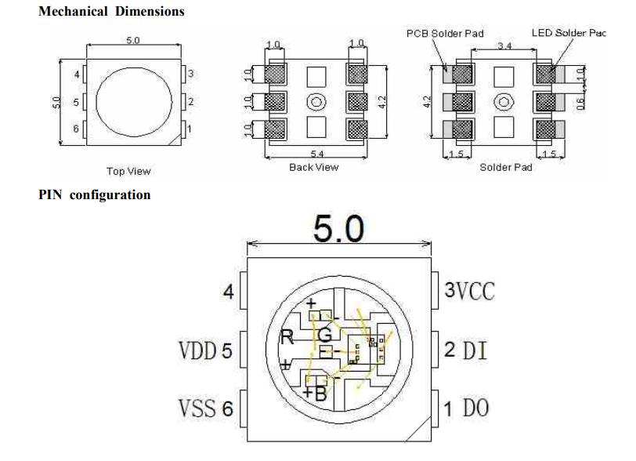**זרם מקסימלי לכניסה ללד:** 20mA

**הספק מקסימלי:** 1.2W

**לרכיב RGB LED Ring 24 Bits יש 3 הדקים:**

VCC - מתח כניסה

GND - חיבור לאדמה

DIN - כניסה של מידע מהבקר.

**לרכיב  WS2812 יש 6 הדקים:**

## פרוטוקול NRZ

פרוטוקול Non return to zero) NRZ) הוא פרוטוקול תוכנה  אסינכרוני והוא קידוד ללא חזרה לאפס.

קידוד NRZ הוא קידוד בינארי שבו בשביל לייצג '0' משתמשים במתח נמוך ובשביל לייצג '1' משתמשים במתח גבוה.

קידוד זה יכול לשדר סיבית אחת של מידע בכל מחזור של אות, והוא נקרא קידוד משקף, המידע שנכנס הוא המידע שיוצא בדיוק.

**יתרונות של הפרוטוקול:**

* הוא מתאים למרחקים קצרים
* יחס האות לרעש הוא 0db
* הוא מקטין למינימום את השינויים בזרם
* הוא פרוטוקול פשוט לעבודה ולהבנה - מה שנכנס זה מה שיוצא

**חסרונות של הפרוטוקול:**

* על מנת שנוכל להבדיל בין הכמות ביטים אם יש רצף של '0' או '1' צריך להשתמש בשעון מסונכרן אצל המקלט והמשדר, כי אין שינוי ברמות ובלי זה הרצף יראה אצל אחד מהם בתוך סיבית בודדת.

## פרוטוקול RS232-Recommended Standard 232

"תקן מומלץ 232", הידוע יותר בשם RS-232 שהוקם בשנת 1960 והופץ על ידי איגוד התעשיות האלקטרוניות. במקור, שימש לחיבורים למודמים, מדפסות, עכברים - ציוד מחשב היקפי,

RS232 הוא פרוטוקול תקשורת דיגיטלי טורי א-סינכרוני.

פרוטוקולי תקשורת פועלים על ידי קביעת קבוצה משותפת של כללים ונהלים המאפשרים למכשירים או למערכות להחליף נתונים ביעילות.

את התקשורת לא ניתן לפצל , כלומר התקשורת נעשית רק בין שני מכשירים בלבד.

מכשירים המתקשרים דרך RS-232 מתקשרים על פני שתי קבוצות של חוטים בתוך כבל. האותות היוצאים הם אותות Tx (משדר) ואותות נכנסים הם אותות Rx (מקבלים) . אותות פלט אלה הם בדרך כלל בין ±5V ל-±25V. כדי לקחת בחשבון נפילות מתח לאורך כבל, המכשיר המקבל יפרש כל מתח מעל +3V כ-0 וכל מתח מתחת ל-3V כתקשורת בינארית פשוטה של 1.

מכיוון ש-RS-232 משתמש בתנודות מתח גדולות יותר,

 RS-232 פחות רגיש ל-EMI (הפרעה אלקטרומגנטית

שנוצרת על ידי מקור חיצוני - "רעש") ויכול לרוץ כראוי

על אורך כבלים של כ-15 מטרים

(פי 3 עד 5 יותר ממה שאפשר עם USB).

שידורי RS-232 מורכבים ממספר ביטים. ראשית ה-start bit, המודיע למכשיר המקבל שהוא עומד לקבל נתונים. מכיוון ש-RS-232 הוא פרוטוקול אסינכרוני, ולכן הוא "מקדם" את המכשיר המקבל לקרוא את הנתונים הבאים בתזמון הנכון.

## WIFI פרוטוקול

פרוטוקול התקשורת WIFI בעל גירסאות רבות ששימשו ומשמשות את עולם התקשורת החוטית והאל חוטית בעיקר,

ידוע גם בשם 802.11 וגם כ WLAN. שימושו העיקרי ברשתות תקשורת אלחוטיות ופועל בתדר של 4.2 ג'יגה הרץ, התדר הגבוה מאפשר לאות לשאת יותר נתונים.

פרוטוקולי תקשורת פועלים על ידי קביעת קבוצה משותפת של כללים ונהלים המאפשרים למכשירים או למערכות למטרת החלפת נתונים ביעילות, בין אם בצורה קווית או בטכנולוגיה אלחוטית.

טכנולוגיות אלחוטיות משתמשות בגלים אלקטרומגנטיים להעברת מידע, דרך האוויר. שידורי רדיו הם דוגמא להעברת מידע באמצעות גלים אלקטרומגנטיים, דרך האוויר.

פרוטוקול ה- WIFI (Wireless Fidelity) השייך לחברת IEEE

פרוטוקול WIFI לפי שכבת ה- OSI:

פרוטוקול WIFI לפי מודל TCP/IP:

4). שכבת היישום (Application) -

3). שכבת התעבורה (Transport) -

2). שכבת הרשת (network) -

1). שכבת הקשר (link) -

# מעגלים חשמליים פרק 3

|  |  |  |  |  |  |
| --- | --- | --- | --- | --- | --- |
| חיבור חיישן HC-SR04 לאלטרה מעגל זה הוא החיבור של חיישן המרחק HC-SR04 לאלטרה ומטרתו היא ליצור שינוי של עוצמת הקול של כלי הנגינה שלנו, ככל שנרצה עוצמת קול גבוה ככה נשים את היד יותר רחוק מהחיישן.תמונה שמכילה טקסט, תרשים, צילום מסך, מלבן  התיאור נוצר באופן אוטומטי  האלטרה שולחת דרך הרגל של הTRIG מתח חשמלי שיוצר גל קול בעזרת החיישן וברגע הגל קול פוגע בעצם כלשהו הוא חוזר לחיישן ונכנס לרגל הECHO. | | | | | |
|  | | | | | |
| רכיב | HC-SR04 |  | ALTERA MAX10 | | |
|  | VCC (1) |  | (11) | - | 5V |
|  | TRIG (2) |  | Y8 (26) | - |  |
|  | ECHO (3) |  | Y7 (28) | - |  |
|  | GND (4) |  | (30) | - | אדמה |

## חיבור 10 IR LED ו10 PHOTOTRANSISTOR לאלטרה

מעגל זה מטרתו ליצור בעזרת האלטרה קלידים לכלי הנגינה שאנחנו יוצרות, בעזרת אינפרא אדום, כל פוטורזיסטור מחובר לנגד 15K ומשם לאחד מרגלי האלטרה בתור כניסות אנלוגיות, הוא נותן מספר מ1-1023 שאומר כמה אור נכנס לחיישן.

הלד אינפרא אדום מחובר ל5V וממנו לאדמה יש נגד 270.

בעצם כל לד ופוטורזיסטור יהיו אחד מול השני על מנת ליצור קליד (מקש) ובעצם כך יהיה לנו 10 קלידים.

חיבור הESP לאלטרה בתקשורת טורית פרוטוקול RS232

מטרת חיבור זה היא לייצר תקשורת בין האלטרה לESP

שנוכל לשדר ולקלוט מידע מהאלטרה על מנת שנוכל לנגן ולהעביר את המידע של איזה קליד נלחץ לESP, ושנוכל לשדר ולקלוט מידע מהESP כי המשתמש ישלח נתונים וייקבל נתונים מהESP.

|  |  |  |  |  |  |
| --- | --- | --- | --- | --- | --- |
| רכיב | ESP32 |  | ALTERA MAX10 | | |
|  | TX2 |  | AA15 (14) | - | RX |
|  | RX2 |  | V5 (10) | - | TX |
|  | GND |  | GND (12) | - | אדמה |

## חיבור האלטרה למגבר ולרמקול

מטרת מעגל זה הוא לשדר ולהגביר את עוצמת הצלילים שיצאו מהאלטרה על פי קוד VHDL.

האלטרה מחוברת למגבר על מנת להגביר את עוצמת האות שמגיע לממיר DAC ולרמקול.

האות היוצא מהמגבר נכנס לממיר וממיר את האות הדיגיטלי שיוצא לאות אנלוגי.

והרמקול מקבל את האות היוצא מהממיר.

## חיבור האלטרה לRGB LED Ring 24 Bits LEDs WS2812 5050 RGB

מעגל זה נועד על מנת שנראה אורות וצבעים המלווים את המוזיקה שיוצא מהכלי נגינה שלנו, על פי מה שקבענו דרך האלטרה או על פי המשתמש

# יומן עבודה

**7.6.23**

נפגשנו עם אייל לשיחה ראשונה על הפרויקט ובחרנו את הנושא לפרויקט: כלי נגינה דיגיטלי בטכנולוגיית IOT

**13.6.23**

התחלנו לעבוד על תרשים מלבנים להצעת הפרויקט, קצת קראנו ונעזרנו באינטרנט, בחברים ובמחזורים של הנדסאים קודמים של המכללה עם מידע על כל הרכיבים שישמשו אותנו לפרויקט ושאלנו את אייל על רכיבים שלא הבנו למה הם משמשים אותנו או איך הם פועלים

**18.6.23**

המשכנו לעבוד על ההצעת פרויקט, כתבנו למה אנחנו עושים את הפרויקט הזה ולמה הוא משמש. המשכנו לעבוד על התרשים והיה קשה קצת, כי לא הבנו לאן כל דבר מתחבר בתרשים.

**19.6.23**

המשכנו לעבוד על ההצעת פרויקט, ובנוסף חקרנו על ה-ALTERA, חקרנו על הרגליים של האלטרה הפעולות שהיא מסוגלת לעשות השימושים הכללים שלה בעולם האלקטרוניקה וההיסטוריה שלה.

**20.6.23**

התחלנו לעבוד על פרק חומרה ופרוטוקולים בספר פרויקט, מצאנו מקורות לעבוד איתם לפרק, אשר ציינו בביבליוגרפיה.

**22.6.23**

העמקנו והתעסקנו עם בקרים שונים, התנסנו בתכנות וצריבה של תוכניות שונות בעזרת quartus ושפת התכנות VHDL, מה שעזר לנו להתכונן לעבודה עם ה-ALTERA בפרוייקט שלנו, נהינו מסוקרנות וזה דירבן אותנו להמשיך לחקור על רשימת הרכיבים שקיבלנו מאייל.

**4.9.23**

חילקנו את המשימות ביננו של הסיכום על הרכיבים לפרוייקט, הסכמנו שכול אחת מסיימת את הסיכום על רכיב מסויים ניפגש או נעשה zoom ביחד ונסביר את המסקנות שהגענו אלייהם כדי לדאוג שכול אחת נמצאת בקצב של השניה ולצמצם פערי הבנה כדי לא להעמיס אחת על השניה, עם האינטנסיביות של הלימודים והפרוייקט נתקלנו בהמון מכשולים מסוגים שונים בסידור הזמן שלנו ובעיקר במציאת מידע אמין ונכון על הרכיבים לפרוייקט שלנו.

**8.9.23**

עבדנו על הסיכום של הרכיב FPGA DE10-Lite , חקרנו את היתרונות והחסרונות של האלטרה, ואנחנו נרגשות להמשיך לעבוד על האלטרה.

**12.9.23**

המשכנו את העבודה על סיכום הרכיבים בפרויקט שלנו, ישבנו ביחד בסיפרייה בחדרים הפרטים והקרנו על המסך פרויקטים אחרים באינטרנט שנעשו עם הרכיבים שקיבלנו וניסינו ללמוד מהם ומהטעויות שלהם כמה שאפשר, בנוסף שרטטנו את תרשים המלבנים של זרימת המידע והפרוטוקולים שנשתמש

היום היה מתיש אבל מעורר השראה.

**18.9.23**

קיבלנו משימה מאייל להראות ב**השם של הconsole בfirebace** את נתוני המרחק שמתקבלים מחיישן המרחק HC-SR04 שמחובר לאלטרה, נדרשנו לחבר את החיישן אל האלטרה שתתחבר ל-ESP ודרך ה-ESP ל-FIREBACE, הרגשנו את המכשולים חזק מאוד, היינן מתוסכלות ותמכנו והתחשבנו אחת בשניה כצוות.

**הקוד של trigger**

**הקוד של dis_meter_sm**

**20.9.23**

התייעצנו עם שלתיאל על הפרויקט והעלנו אילו רעיונות היו לנו בראש, נעזרנו בו כדי לסדר ולארגן את הציפיות שלנו מהפרוייקט, הבנו שיהיה לנו יעיל יותר להשתמש בחיישני האינפרא אדום ככפתורים של ON OFF

**3.10.23:**

היום ישבנו ביחד במעבדה העלנו רעיונות נעזרנו באינטרנט ובחברים כדי לנתח ולהבין קודים בVHDL שיאפשרו לנו להפעיל את הפיאזו, ניתחנו והסברנו את הקודים לאייל.

**15.11.23**

יושבות בסיפרייה עובדות על האיפיון פרוייקט + למידה של קודים של פיירבייס + חיבורים של הפיירבייס+ חקירה של הפיירבייס, בעזרת חברים חקרנו באינטרנט על תפקודו של הפיירבייס, ואיך נוכל להתשתמש בו לטובתיינו

התהליך הזה תסכל ודירבן אותנו כאחד.

**26.11.23**אייל נתן לנו קיט חדש של אינפרא אדום IR Sensor FC-51 במקום חיישני אינפרא אדום יחידים IR LED SENSOR,  חקרנו על הרכיב החדש - IR Sensor FC-51, והבנו שלא ניתן למדוד בעזרתו מרחק הוא מוציא מידע דיגיטלי, כן אפשר לכוונן את המרחק שהחיישן ימדוד מימנו עם הפוטנציומטר עליו, ועליינו לחבר מחדש את המעגלים ולשנות את הקוד ב-VHDL

**28.11.23**

עבדנו על הקוד החדש ב-VHDL של ה- IR Sensor FC-51 וחיווטנו את המעגל

**3.12.23**

היום ישבנו והקדשנו זמן לחווט את חיישן האינפרא אדום ה-8, נתקלנו בבעיה קטנה החיישן היה מקוצר ולאחר כמה דקות שבדקנו את הESP הבנו שקיצרנו את המתח שהחיישן קיבל לאדמה, התבלבלנו בין הרגליים בחיווט,

נתקלנו בבעיות עם התקשורת של הFIREBASE עם האתר, לא הצלחנו

לחבר את הmonitor לאינטרנט, נעזרנו בחברים ובאייל שעזר לנו להבין

שלא הייתה תקלה בקוד או בפעולות אלה ה- platform IO היה צריך RST.

עשינו פינישים מסויימים בספר פרויקט, אירגנו סידרנו ופירטנו.

בנוסף נתקלנו בבעיה שמנעה צריבה מחדש ויצרה דיליי של התוכנית

לאלטרה, נעזרנו בחברים ובאייל, אייל עזר לנו להבין שהקובץ השמור

שהרצנו על האלטרה מנע מימנו לצרוב מחדש.